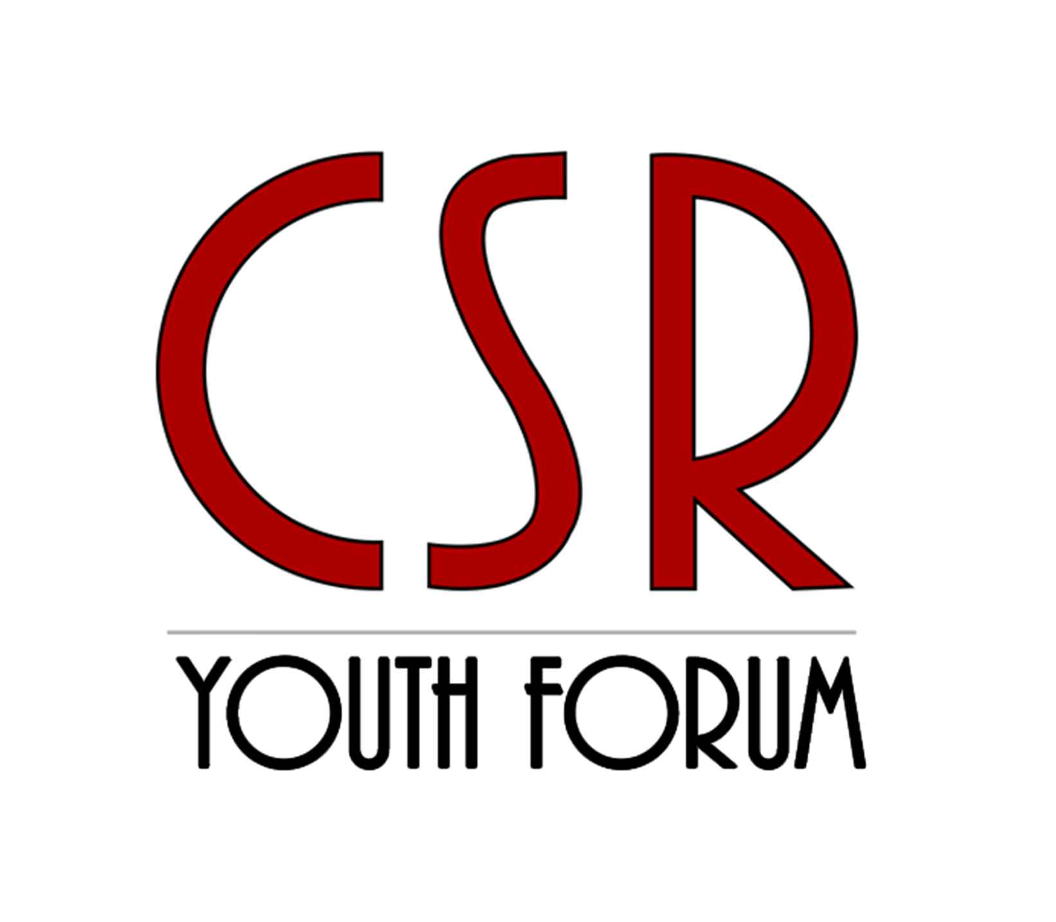
CSR Youth Forum 5기 지원서

CSR YOUTH FORUM은 청년들의 눈으로 사회문제를 바라보고 그 해결방안을 기업과 함께 연구하며 새로운 가치 창출 모델을 탐구하고, 기업의 사회공헌 현장에서 활동하는 멘토들과의 긴밀한 네트워크를 구축하는 CSR FORUM 산하의 청년 자조 모임입니다.

- 인적사항

이름 |  | 연락처 | Phone
이름 |  | 연락처 | e-mail
학교 | (ex. 연세대학교 서울캠퍼스) | 전공 / 학년
거주지 주소 | (*2023년 실거주지 기준, 구까지 기입)
사용 가능 프로그램 | (ex. Word, powerpoint, excel)

- 부서 지망 및 CYI 지원 여부
*다음은 여러분의 유익한 CYFO 활동을 위한 부서 편성을 위한 조사입니다. 부서에 관한 자세한 설명은 CSR YOUTH FORUM 공식 페이지(https://url.kr/xlvs9p)에서 확인할 수 있습니다.
*또한, 이번 모집에서는 CSR YOUTH FORUM 5기와 더불어 <CYI 3기 staff> 를 함께 모집하고 있습니다. CYI에 관한 자세한 설명은 CYI 공식 페이지(https://cafe.naver.com/csryouthinitiative)에서 확인할 수 있습니다. CYI 3기 지원을 희망하시는 분은 부서 지망 대신, <별도 표기란에 V 표시> 를 남겨 주시기 바랍니다.

관심 순위대로 번호를 기입해주세요.
* 희망 인원에 따라 원하는 부서에 배치되지 않을 수 있습니다.

희망 부서 | ⓵ 조직문화국 ⓶ 미디어 커뮤니케이션국 ⓷ 교육지원국
희망 부서 | 1순위 | 2순위 | 3순위 | CIY 3기 지원

- 자기소개서
*1번 문항인 공통 질문에 대해 반드시 답변해 주세요.
*선택 질문으로는 아래의 <자기소개 질문>에서, ‘항목별 1개’를 자유롭게 선택하여 답변해 주세요.
*모든 문항에는 공백 포함 500자 이내로 작성해 주세요.

1. (공통 질문) 자기 소개 및 지원 동기, 앞으로의 진로 계획을 적어주세요.
2. (선택 질문)
3. (선택 질문)
4. (선택 질문)

<자기소개 질문>
2번 문항  (택 1) | -관심 있는 사회문제가 있나요? 있다면 무엇이며 관심의 이유, 자신이 생각하는 해결 방법, 관련하여 활동해 온 경험 등에 대해 구체적으로 작성해 주세요.  -최근 관심 있게 보았거나 유의미하다고 생각한 기업의 CSR 활동 혹은 관련 이슈를 적고 그 이유를 설명해 주세요.
3번 문항  (택 1) | -자신의 강점을 발휘한 사례를 구체적인 경험에 근거해 작성해 주세요.  -자신의 약점을 극복한 사례를 구체적인 경험에 근거해 작성해 주세요.  -주어진 업무나 공부 외에 스스로 관심과 열정을 갖고 도전/학습해본 경험이 있나요? 있다면 그 이유와 경험, 배우거나 느낀 점에 대해 구체적으로 작성해 주세요.
4번 문항  (택 1) | -어떤 유형의 동료와 함께 일하는 것을 어려워하나요? 관련한 경험과 극복 사례를 작성해 주세요.  -CYFO 활동은 기본적으로 팀 활동으로 이루어집니다. 팀 활동 중 동기부여가 잘 되지 않는 팀원이 있을 시, 이를 어떻게 극복할지 답변해 주세요.  -본인은 팀 활동을 할 때, 리더와 팔로워 중 어떤 유형인가요? 구체적인 사례와 함께 설명해 주세요.

